**高一物理《运动的描述》章节测试题**

**一、单项选择题（每小题3分，共21分．在每小题给出的四个选项中，只有一个选项符合题意）**

1. 在以下情况中可将物体看成质点的是（　　）

A. 研究某火车通过一座大桥的时间

B. 对某学生骑车姿势进行生理学分析

C. 研究火星探测器从地球到火星的飞行轨迹

D. 研究火星探测器降落火星后如何探测火星的表面

【答案】C

【解析】

【分析】

【详解】A．研究某火车通过一座大桥的时间，火车的长度不能忽略，所以火车不能看成质点，故A错误；

B．对学生骑车姿势进行生理学分析时，要分析身体各个部分的情况，故不能看成质点，故B错误；

C．研究火星探测器从地球到火星的飞行轨迹时，探测器尺寸远小于轨道尺寸，可以看成质点，故C正确；

D．研究火星探测器降落火星后如何探测火星的表面时，要看火车探测器的形态，与探测器的内部构造和姿态有关，不能够看成质点，故D错误。

故选C。

2. 一个质点在*x*轴上运动，各个时刻的位置坐标如下表，则此质点开始运动后在前几秒内位移的大小最大的是（ ）

|  |  |  |  |  |  |  |
| --- | --- | --- | --- | --- | --- | --- |
| *t*（s）末 | 0 | 1 | 2 | 3 | 4 | 5 |
| *x*（m） | 0 | 5 | - 4 | - 1 | - 7 | 1 |

A. 1s B. 2s C. 3s D. 4s

【答案】D

【解析】

【详解】质点在*x*轴上运动，质点的位移等于初末坐标之差，即Δ*x* *=* *x*2 - *x*1，则质点在前1s内位移*x*1 *=* 5m，在前2s内位移*x*2 *=* - 4m，在前3s内位移*x*3 *=* - 1m，在前4s内位移*x*4 *=* - 7m，在前5s内位移*x*5 *=* 1m，则质点前4s内位移最大。

故选D

【点睛】本题考查一维坐标下质点的位移与坐标之间关系的理解和应用，请注意位移的大小是指位移的绝对值。

3. 下列关于平均速度和瞬时速度的说法错误的是（　　）

A. 平均速度，当充分小时，该式可表示时刻的瞬时速度

B. 匀速直线运动的平均速度等于瞬时速度

C. 瞬时速度和平均速度都可以精确描述运动的快慢

D. 只有瞬时速度可以精确描述运动的快慢

【答案】C

【解析】

【详解】A．平均速度当充分小时，该式可表示时刻的瞬时速度，故A正确；

B．匀速直线运动的平均速度等于瞬时速度，故B正确；

C．瞬时速度可以精确描述运动的快慢，但平均速度不能精确描述运动的快慢，故C错误；

D．只有瞬时速度可以精确描述运动的快慢。故D正确。

本题选错的，故选C。

4. 用同一张底片对着小球运动的路径每隔s拍一次照，得到的照片如图所示，则小球在图示这段距离内运动的平均速度的大小是（　　）

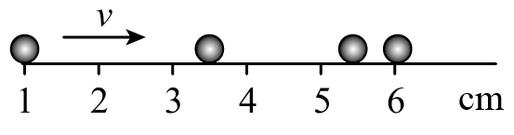

A. 0.25m/s B. 0.2m/s C. 0.17m/s D. 无法确定

【答案】C

【解析】

【详解】由图知，小球运动路程



每隔0.1s拍一次照，因此小球运动的时间



则小球的运动平均速度



故选C。

5. 有以下几种情境，请根据所学知识判断，下列分析和判断正确的是(　 )

A. 火箭刚点火时还没运动，所以加速度一定为0

B. 轿车紧急刹车时速度变化很快，所以加速度很大

C. 高速行驶的磁悬浮列车速度很大，所以加速度也一定很大

D. 汽车在十字路口右转，速度的大小不变，加速度为0

【答案】B

【解析】

【详解】A．火箭点火瞬间，立即有向上的推力，火箭立即产生加速度，而根据*v*=*at*知火箭要获得速度需要经过一段时间，所以火箭点火瞬间速度为0，而加速度不为0，故A错误；

B．加速度是反应物体速度变化快慢的物理量，轿车紧急刹车时速度变化很快，加速度大，故B正确；

C．高速行驶的磁悬浮列车速度很大，因是匀速行驶，故加速度为0，故C错误；

D．汽车在十字路口右转，速度的大小不变，方向改变，是变速运动，加速度不为零，故D错误．

故选B

6. 一足球以12m/s的速度飞来，被一脚踢回，踢出时其速度大小为24m/s，球与脚接触时间为0.1s，则此过程中足球的加速度为（　　）

A. 120m/s2，方向与踢出方向相同 B. 120m/s2，方向与飞来方向相同

C. 360m/s2，方向与踢出方向相同 D. 360m/s2，方向与飞来方向相同

【答案】C

【解析】

【分析】

【详解】设球飞来的方向为正方向，则有初速度，末速度，时间，根据加速度的定义式得加速度



与初速度的方向相反，即方向与踢出方向相同。

故选C

7. 用打点计时器研究物体运动时，接通电源和让纸带随物体开始运动，这两个操作的时间关系应当是（　　）

A. 先接通电源，后释放纸带 B. 先释放纸带，后接通电源

C. 释放纸带的同时接通电源 D. 先释放纸带或先接通电源都可以

【答案】A

【解析】

【分析】

【详解】应该先接通电源后释放纸带，可以使打点稳定，提高纸带利用率，可以使纸带上打更多的点，利于数据的采集和处理，不对实验产生较大的误差，BCD错误，A正确。

故选A。

**二、多项选择题（每小题4分，共16分. 每小题有多个选项符合题意，全部选对的得4分，选对但不全的得2分，错选或不答的得0分）**

8. 下列说法中哪些表示的是时刻( )

A. 2008年8月8日晚20∶00，第二十九届奥林匹克运动会在北京开幕

B. 校运动会100 m赛跑的最好成绩是12.8 s

C. 学校早8∶00开始上课

D. 人造地球卫星绕地球运行最小周期是86 min

【答案】AC

【解析】

【详解】A．2008年8月8日晚20：00是指时间点，是时刻，所以A正确；  
B．校运动会100m赛跑的最好成绩是12.8s是指时间的长度，是指的时间间隔，故B错误；  
C．学校早上8:00开始上课是指时间点，是时刻，所以C正确；  
D．人造地球卫星绕地球运行的最小周期是是指时间间隔，故D错误．

故选AC。

9. 下列关于速度、加速度的描述中，正确的是( )

A. 加速度在数值上等于单位时间内速度的变化量

B. 物体的速度为零时，加速度也为零

C. 物体的速度变化量越大，加速度越大

D. 物体的速度变化越快，加速度越大

【答案】AD

【解析】

【详解】A．加速度反映速度变化的快慢，加速度在数值上等于单位时间内速度的变化量，故A正确；

B．物体的速度为零，但物体速度的变化率可以不为零，即物体的加速度不为零，如竖直上抛运动的最高点，故B错误；

C．速度变化量大，即大，由加速度的定义式



时间可能大，这时



也可能小，则加速度不一定大．故C错误；

D．物体的速度变化越快，即物体速度的变化率越大，则物体的加速度越大，故D正确．

故选AD。

【点睛】根据加速度的定义式可知，物体的加速度等于物体速度的变化率，加速度与物体速度无关，即物体的速度变化越快物体的加速度越大．当加速度方向与速度方向相同时，速度增加，当加速度方向与速度方向相反时，速度减小．

10. 下图是某物体做直线运动的*v*－*t*图象，由图象可得到的正确结论是(　 　)

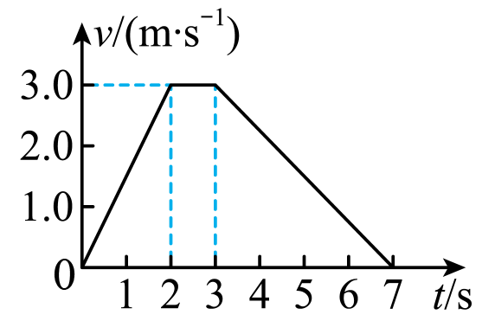

A. *t*＝1 s时，物体的加速度大小为1.0 m/s2

B. *t*＝5 s时，物体的加速度大小为 0.75 m/s2

C. 第3 s内物体的位移大小为1.5 m

D. 物体在加速过程中的速度变化率比减速过程中的速度变化率大

【答案】BD

【解析】

【详解】A．由图象可知0～2s时间内物体做匀加速直线运动，其加速度大小等于图线斜率大小，即



A错误；

B．3～7s时间内物体做匀减速直线运动，其加速度



故B正确；

C．图线与*t*轴围成的面积等于物体所发生的位移，故第3s内的位移



C错误；

D．速度的变化率为加速度，加速过程的加速度大于减速过程的加速度，D正确

故选BD。

11. 质点沿直线运动，其位移—时间图象如图所示．关于质点的运动，下列说法中正确的是(　　)

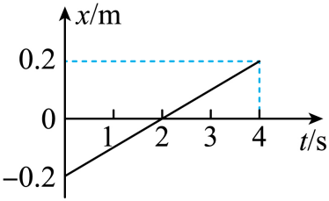

A. 2 s末质点的位移为零，前2 s内位移为“－”，后2 s内位移为“＋”，所以2 s末质点改变了运动方向

B. 2 s末质点的位移为零，该时刻质点的速度为零

C. 质点做匀速直线运动，速度大小为0.1 m/s，方向与规定正方向相反

D. 质点在4 s时间内的位移大小为0.4 m，位移的方向与规定的正方向相同

【答案】D

【解析】

【详解】A．由图知，前2s内质点的位移为“+”，后2s内位移为“+”，但图象的斜率一直为正，说明质点的速度一直为正，即质点一直沿正方向运动，运动方向没有改变，故A错误；

B．2s末质点的位移为零，该时刻质点的速度不为零，故B错误；

C．根据*x*-*t*图象的斜率等于速度，则知质点的速度保持不变，做匀速直线运动，速度为



即速度大小为0.1m/s，方向与规定的正方向相同，故C错误；

D．质点在4s时间内的位移为

△*x*=0.2m-（-0.2m）=0.4m

大小为0.4m，位移的方向与规定的正方向相同，故D正确。

故选D

**三、填空题（每空2分，共30分）**

12. 一个皮球从6 m高的地方落下，碰撞地面后又反弹起到3 m高的地方，则皮球通过的路程是_____m，该球经过一系列碰撞后，最终停在地面上，在整个运动过程中皮球的位移大小是_____m．

【答案】 ①. 9 ②. 6

【解析】

【分析】

【详解】[1]皮球从6m高的地方落下，碰撞地面后又反弹起3m，它所通过的路程是9m；

[2]皮球经过一系列碰撞后，最终停在地面上，则在整个运动过程中皮球的位移大小是6m，方向竖直向下

13. 做变速直线运动的物体，若前一半时间的平均速度为*v*1，后一半时间的平均速度为*v*2，则它在全程的平均速度是___________。

【答案】

【解析】

【详解】设运动的总时间为，则前一半时间的位移



后一半时间的位移



全程的平均速度



【点睛】本题考查的是平均速度的求解方法，一般从定义式出发等于总位移除以总时间，难度不大。

14. 汽车以的速度前进，从开始制动到停下来共用时5s，在这段时间内，汽车每1s前进的距离分别是9m，7m，5m，3m，1m，则：

（1）汽车运动的初速度为______ m/s，末速度为______ m/s；

（2）汽车的加速度大小为______ m/s2；

（3）汽车前1s、前3s和全程的平均速度分别是______ m/s，______ m/s和______ m/s。

【答案】 ①. 10 ②. 0 ③. 2 ④. 9 ⑤. 7 ⑥. 5

【解析】

【详解】（1）[1][2]汽车以的速度开始制动，故初速度为，制动最终会停车，末速度为0。

（2）[3]制动的整个过程，由加速度的定义可得，汽车的加速度为



故汽车的加速度大小为。

（3）[4]汽车在前1s内的平均速度为



[5]汽车在前3s内的平均速度为



[6]全程的平均速度为



15. 电磁打点计时器使用________电源，通常的工作电压在________V以下，电源频率为50 Hz时，每隔_________s打一次点，如果每打5次取一个计数点，则相邻两个计数点间的时间为________s。

【答案】 ①. 交流 ②. 6 ③. 0.02 ④. 0.1

【解析】

【详解】[1][2][3][4]电磁打点计时器使用交流电源，通常的工作电压有以下，电源频率为时，每隔打一次点，如果每次取一个计数点，则相邻两个计数点间的时间为。

16. 如图所示是某同学在做“用打点计时器测速度”实验中的一条纸带，每相邻两个计数点中间都有四个点未画出，已知*AB*=2.5cm，*BC*=5.0cm，*CD*=7.5cm．打点计时器接在频率为50Hz的电源上．

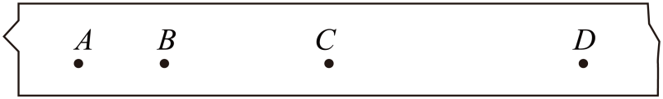

则打下计数点A和B点的时间间隔T=_________S， 在打点计时器打下*B*点时小车的瞬时速度的表达式*v*B＝___________ ，计算结果为*v*B=________m/s ．

【答案】 ①. 0.1 ②.  ③. 0.375

【解析】

【详解】因为每相邻两个计数点中间都有四个点未画出，可知T=0.02×5s=0.1s；根据匀变速直线运动中时间中点的速度等于该过程中的平均速度，可知打点计时器打下*B*点时小车的瞬时速度的表达式，解得

【点睛】此题关键是知道匀变速直线运动时间中点的速度等于该过程中的平均速度，可以求出打纸带上B点时小车的瞬时速度大小．

**四、计算题（3小题，共33分，请写出必要的文字说明，重要的方程式、重要的演算过程，明确的数值和单位。只有答案，没有过程的不能得分）**

17. 一个质点沿直线运动的速度图象如图所示， 求：

（1）质点在前6s内的加速度；

（2）质点在6s~10s内的加速度；

（3）在第14s末时质点运动的加速度和速度；

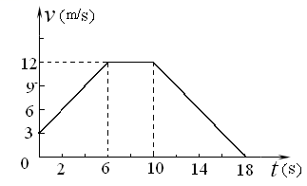

【答案】（1）1.5 m/s2，与运动方向相同 （2）0 （3）-1.5m/，与运动方向相反； 6m/s

【解析】

【详解】（1）质点在前6s内的加速度；

（2）质点在6s~10s内做匀速运动，则加速度为零；

（3）在第14s末时质点运动的加速度，与运动方向相反；第14s末时质点运动的速度为6m/s；

【点睛】速度图象反映物体的速度随时间的变化情况，由图象直接读出速度及其变化情况．图线的斜率等于加速度．

18. 我国列车第四次提速后，出现了“星级列车”．T14次列车从上海始发，途经蚌埠、济南等城市，最后到达北京．T14次列车时刻表如下，由其时刻表可知，列车在蚌埠至济南区间段运行过程中的平均速率为____________km/h

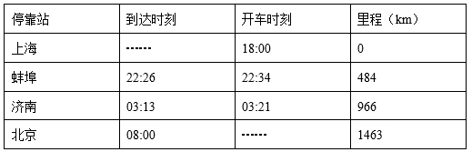

【答案】103.66；

【解析】

【详解】列车运动路程s=996km-484km=482km，运行时间t=4.65h；  
则平均速率；

【点睛】解决本题的关键知道平均速率等于路程与时间的比值，注意单位，基础题．

19. 一个运动员在百米赛跑中，测得10s末他在50m处的瞬时速度是6m/s，16s末到终点时的瞬时速度为7.5 m/s，求他从50m处到终点的平均加速度大小，及他在全程内平均速度的大小．

【答案】(1)0.25m/s2  (2)6.25m/s

【解析】

【分析】根据平均速度公式列式求解即可;根据加速度的定义公式列式求解即可

【详解】根据加速度的定义式得他在后50m内的平均加速度为:

   
根据平均速度公式得他在全程的平均速度为:



故本题答案是：(1)0.25m/s2  (2)6.25m/s